Plans de gestion des sites LIFE Elia

UG:UM235 - Circuit: 220.505,220.506: pylône 267 au 268
Nom complet de l’UG: AUBANGE/(HEINSCH)/VILLEROUX 220KV LI

Action LIFE: Prairies fleuries : 1 polygone(s) (0.7 ha)
Autres actions LIFE sous cette/ces portée(s): Lisière restaurée; Fauche

Commune(s): Martelange

Triage(s) DNF concerné(s): Martelange (Majerus Yves - GSM: 0477781147)

Cantonnement(s) DNF concerné(s):HABAY-LA-NEUVE (063/60.80.30)
Info actualisées sur Le portail environnement de Wallonie

Gestionnaire (+ Propriétaire):
ID | Gestionnaire | Propriétaires
SP_460 | MAE/Agriculteur/ Bauduin Thierry/0498 700472 | Schmit, Jacqueline
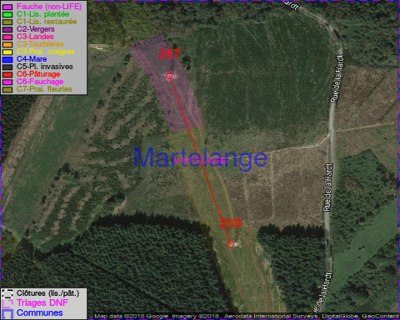

GESTION:

Une Mesure Agro-Environnementale est d’application sur cette parcelle, la gestion répond à une convention agréée par l’agent MAE. Pour retrouver l’agent MAE: site Natagriwal - 010/47 37 71

Tous les aménagements ont été terminés en October 2015

Détail par portée
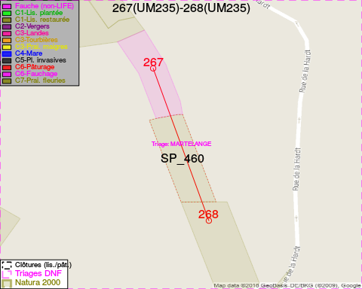
Adresse propriétaire:
- [SP_460] Schmit, Jacqueline: Rue De Radelange 30a Martelange

Document réalisé le 18/05/2018

